

**PREVENTION COVID-19**

Objet : Conseils aux entreprises concernant le nettoyage et la désinfection de leurs locaux

En cette période de crise sanitaire, certaines entreprises restent ouvertes. De ce fait, il est important d’assurer le nettoyage et la désinfection des locaux, soit par du personnel interne, soit par un prestataire spécialisé.

Afin d’éviter tout risque de contamination et de propagation du virus, nous vous soumettons les recommandations suivantes pour le personnel en charge de cette activité (prestataire ou personnel interne à l’entreprise) :

* Tenue de travail : blouse à usage unique + gants de ménage
* Hygiène individuelle :
  + Lavage des mains eau + savon ou solution hydroalcoolique, **dès l’entrée dans les locaux**
  + Si les gants de ménage sont réutilisables : les laver à l’eau + savon après le nettoyage des locaux
  + Lavage des mains eau + savon ou solution hydroalcoolique, **à la sortie des locaux**
  + Suivre les recommandations générales de la Direction de la Santé (voir illustrations ci-dessous)

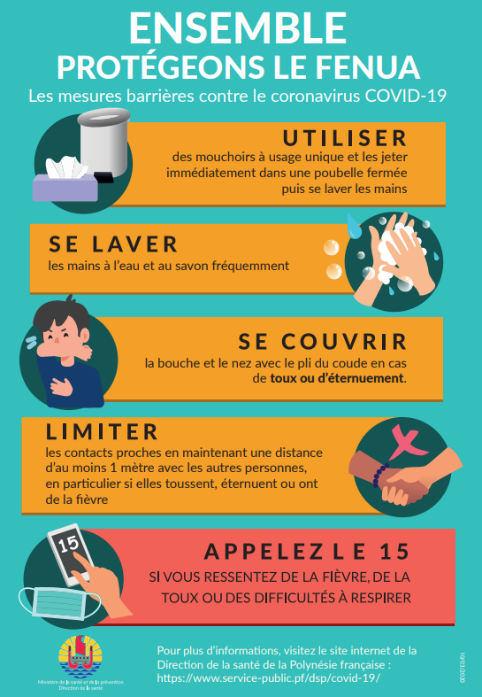

**Appelez votre médecin traitant** si vous ressentez de la fièvre, de la toux ou des difficultés à respirer

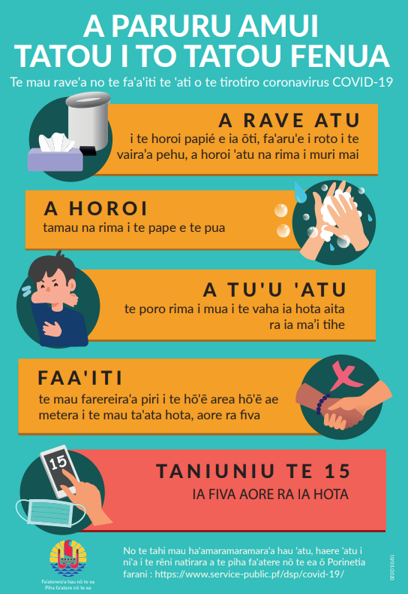

**Taniuniu te Taote**

ia fiva aore ra ia hota

Durant cette période, il est important de compléter les actions habituelles de nettoyage par :

* La désinfection au minimum **2 fois par jour**
  + Des poignées de portes
  + Interrupteurs
  + Assises des chaises en salle d’attente
  + Rampes d’escaliers.
* La récupération, la fermeture et le changement des sacs poubelles usagés **quotidiennement**
* La désinfection **quotidienne** des postes de travail (table de bureau, siège, téléphone, clavier d’ordinateur, souris…)

Ci-dessous, une ressource utile pour le nettoyage des surfaces (source : Ministère du Travail métropolitain) :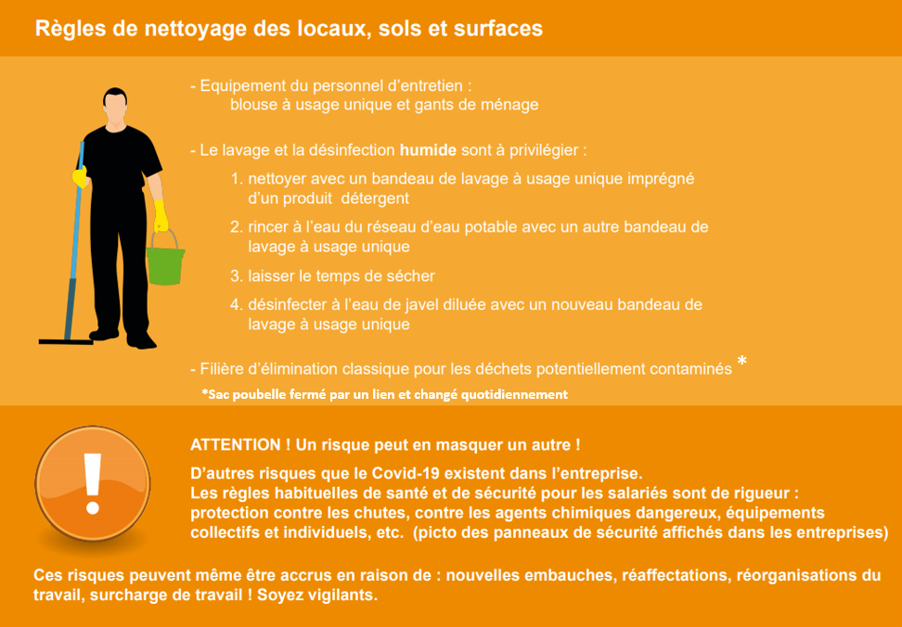



Des règles d’utilisation de l’Eau de Javel doivent être respectées afin d’éviter tout risque d’intoxication :

* Porter les Equipements de Protection Individuelle recommandés dans la Fiche de Données de Sécurité du produit.
* Respecter le dosage recommandé : 1 volume d’Eau de Javel pour 14 volumes d’eau
* Ne pas mélanger l’Eau de Javel avec d’autres produits. Risque de réaction chimique dangereuse entre les produits.

Ci-dessous, quelques rappels en cas d’accident :

